**PLAN DE MIGRACIÓN**

Paula Estefanía Hernandez

Jessica Benavides

Santiago Huertas

ANALISIS Y DESARROLLO DE SISTEMAS DE INFORMACION

SENA

**TABLA DE CONTENIDO**

* Objetivo
* Análisis Preliminar
* Preparación de la Conversión
* Pruebas integradas
* Ejecución de la migración

**OBJETIVOS**

Este manual tiene como objetivo principal brindar mediante una serie de pasos estructurados, el plan de migración de datos para el entorno orientado a la web Wuky

Como objetivo específico este manual tiene

* Indicar Análisis Preliminar
* Preparación de la conversión
* Ejecución de la migración
* Pruebas Integradas

**ANÁLISIS PRELIMINAR**

Se identifica el tipo de información a migrar, teniendo en cuenta los elementos disponibles que va a usar el entorno web, es decir el tipo de archivos que se manejan junto con su lenguaje. Y así tener un diagnóstico general del estado en que se encuentra dicha información.

**PREPARACIÓN DE LA CONVERSIÓN**

Después de realizar el análisis preliminar de la información a migrar, se procederá al desarrollo de las actividades principales, con énfasis en conversión, depuración, pruebas, y programación considerando los siguientes pasos

* **Copia de seguridad de la base de datos:** esta se puede exportar mediante MySQL Workbench o manualmente mediante el comando **mysqldump.**
* **Definir si la conexión será en línea o fuera de línea**

Antes de seleccionar una herramienta de migración, se debe determinar si la migración debe realizarse en línea o sin conexión.

**Las migraciones sin conexión**: Esta opción garantiza que no se produzcan transacciones y que el estado de los datos sea exactamente el esperado cuando se restauren en Azure

**Las migraciones en línea**: Esta opción es apropiada cuando hay poco tiempo de inactividad para los usuarios o las aplicaciones que consumen cargas de trabajo de datos. El proceso consiste en replicar los datos utilizando un método de replicación como binlog o similar.

**EJECUCIÓN DE LA MIGRACIÓN**

* Abra MySQL Workbench y conéctese como usuario raíz de la base de datos local.
* En **Administración**, seleccione **Exportación de datos**. Seleccione el esquema reg_app.
* En Objetos para exportar, seleccione Dump Stored Procedures and Functions (Volcar procedimientos y funciones almacenados), Dump Events (Volcar eventos) y Dump Triggers (Volcar desencadenadores).
* En Export Options (Opciones de exportación), seleccione Export to Self-Contained File (Exportar a archivo autocontenido).
* Además, active la casilla Include Create Schema (Incluir esquema de creación). Consulte la imagen siguiente para observar la configuración correcta de mysqldump.

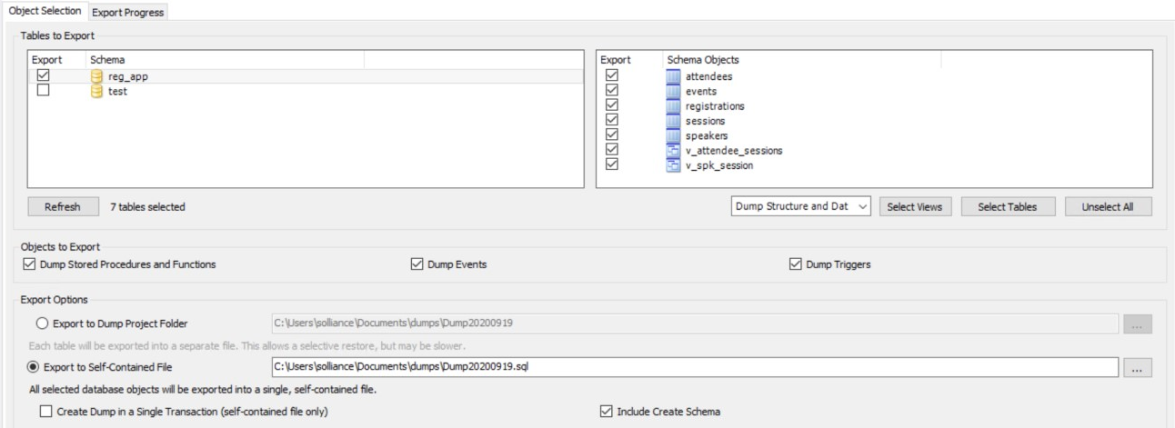

**Nota:**

**Si alguna de estas opciones parece no estar disponible, es probable que el panel de salida las obstruya. Cambie solo el diseño del editor.**

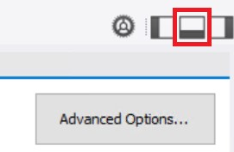

* Seleccione la pestaña Exportar progreso.
* Seleccione Iniciar exportación y observe que MySQL Workbench realiza llamadas a la herramienta mysqldump.
* Abra el script de exportación recién creado.
* Busque instrucciones DEFINER y cambie a un usuario válido o quítelas por completo.
* Busque instrucciones SET GLOBAL y cambie a un usuario válido o quítelas por completo.
* Asegúrese de que sql\_mode no está establecido en NO\_AUTO\_CREATE\_USER.
* Quite la función hello\_world.
* En MySQL Workbench, cree una conexión a Azure Database for MySQL.
* Como nombre de host, escriba el DNS completo del servidor (por ejemplo, servername.mysql.database.azure.com).
* Escriba el nombre de usuario (por ejemplo, sqlroot@servername).
* Seleccione la pestaña SSL.
* Para encontrar el archivo de la entidad de certificación SSL, vaya al archivo de clave BaltimoreCyberTrustRoot.crt.cer.
* Seleccione Probar conexión y asegúrese de que la conexión se completa.
* Seleccione Aceptar.

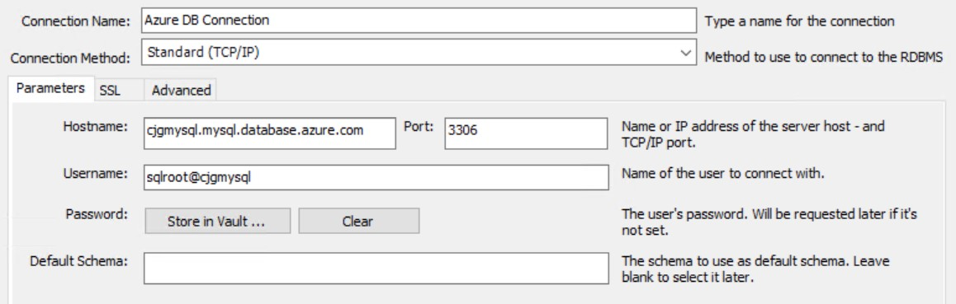

* Seleccione Archivo->Open SQL Script (Abrir script de SQL).
* Vaya al archivo de volcado y seleccione Abrir.
* Seleccione Execute (Ejecutar).

**PRUEBAS INTEGRADAS**

Se ejecutará una programación detallada de los pasos de la migración empezando por la extracción de la información, en este caso iniciando por los datos de los usuarios.

Inicio de Azure:

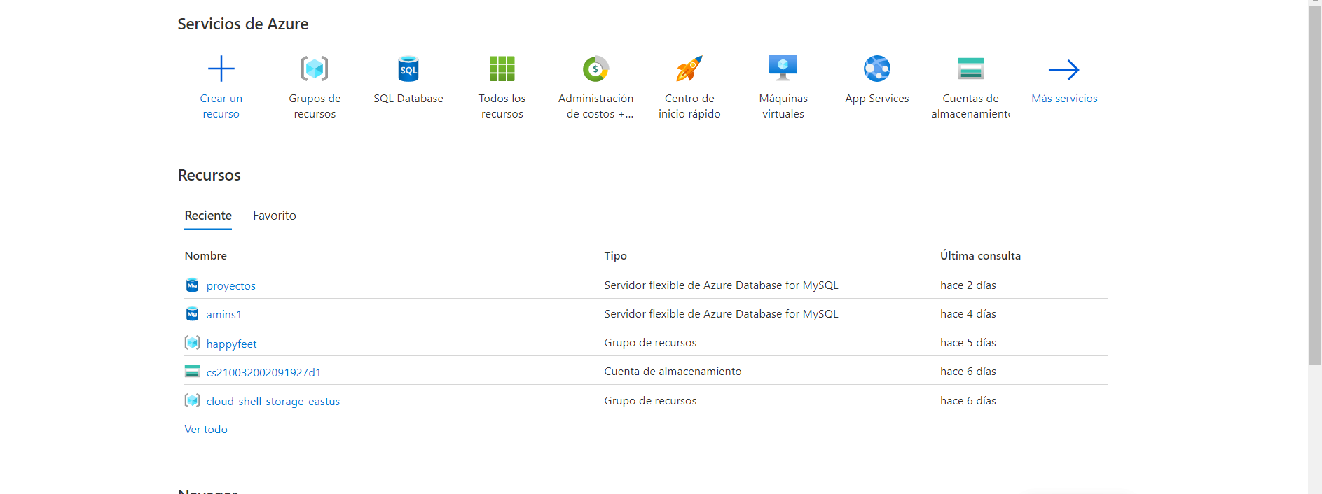

Damos clic en la opción “Grupo de Recursos”

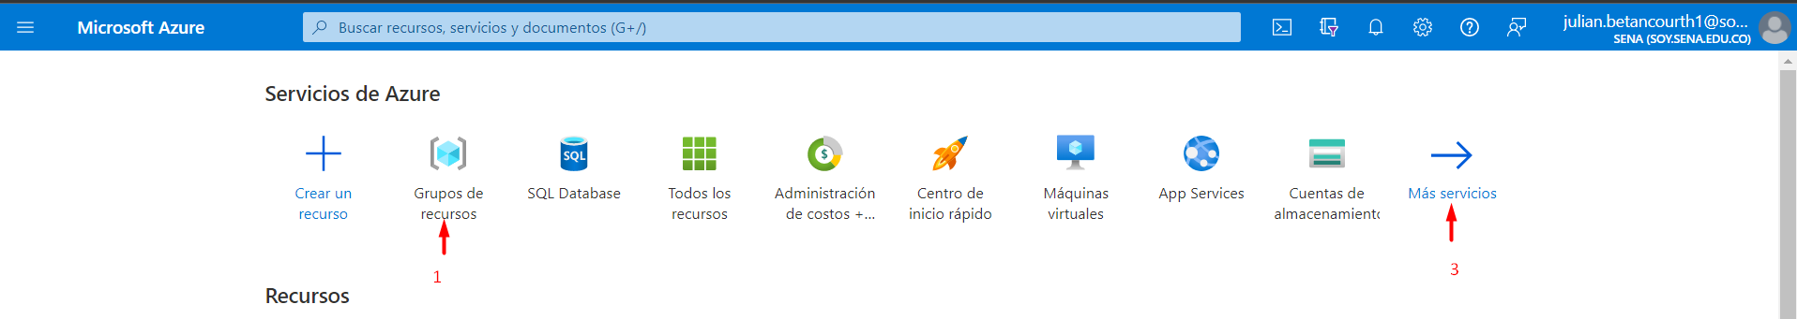

Seleccionamos dando clic en “Crear”

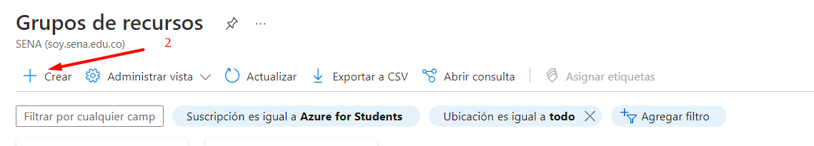

De poder visualizar esta opción ingresamos a “Mas Servicios”

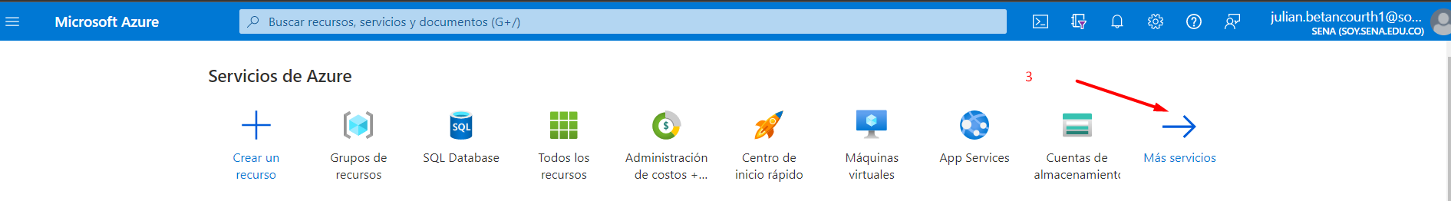

Llenamos los campos con el nombre del recurso a crear

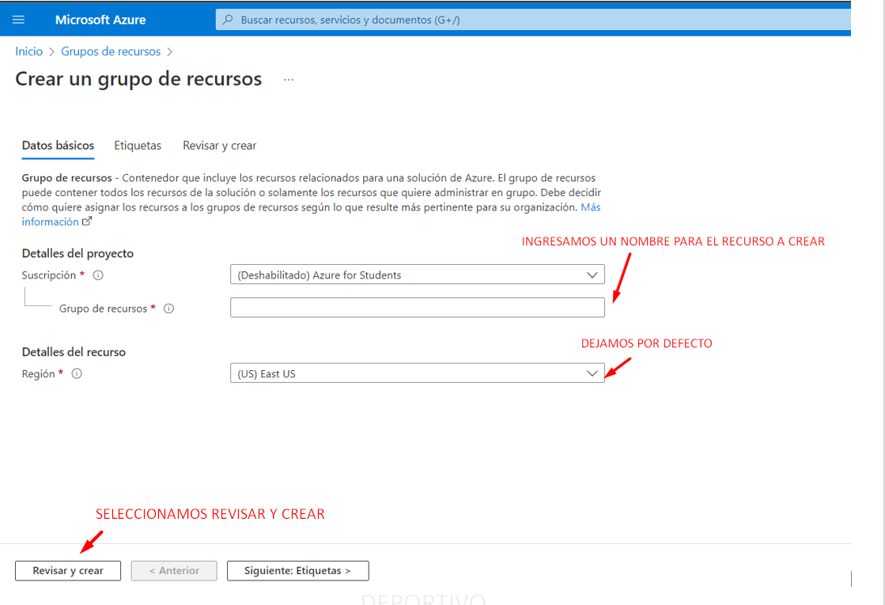

Al llenar el campo aparecerá un mensaje que dice ‘validación superada’ después de esto damos clic en la opción que dice “crear”.

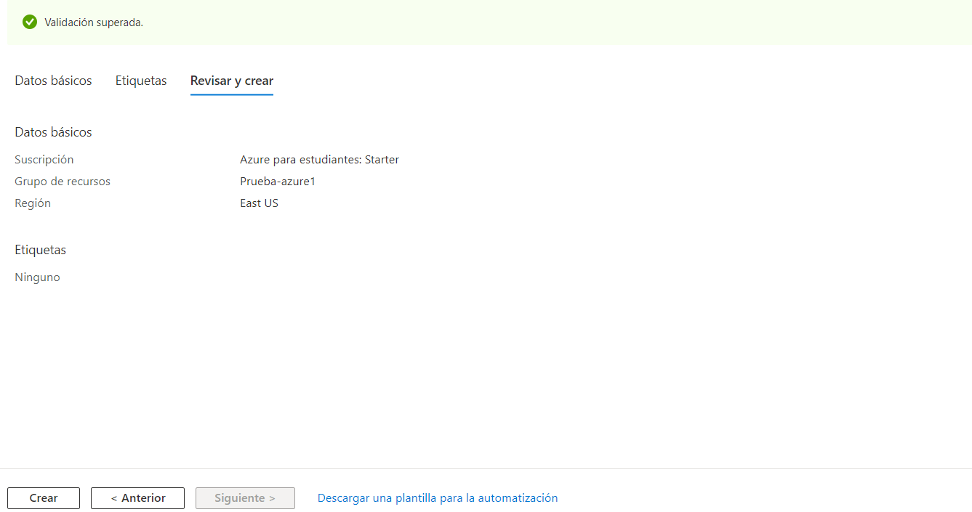

Ingresamos en crear un recurso.

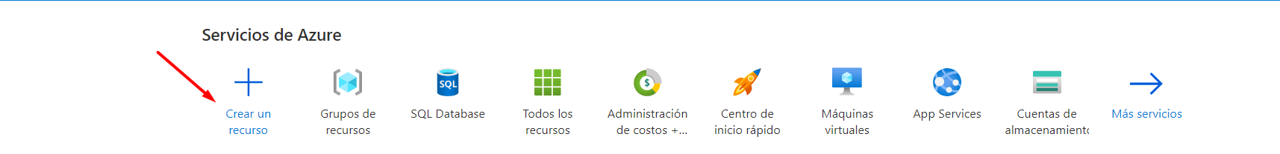

En el menú que se despliega en la parte izquierda seleccionamos la opción “Base de datos”.

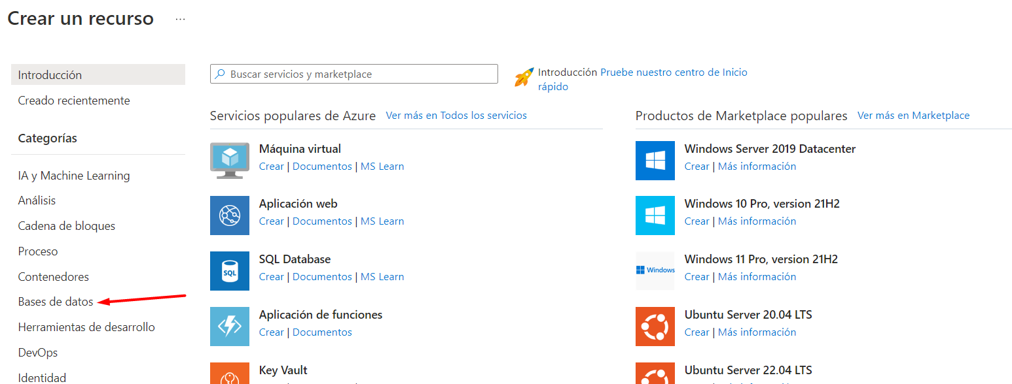

Se desplegará otro menú donde encontrará la opción “Azure Database For MySQL”, damos clic en “Crear”.

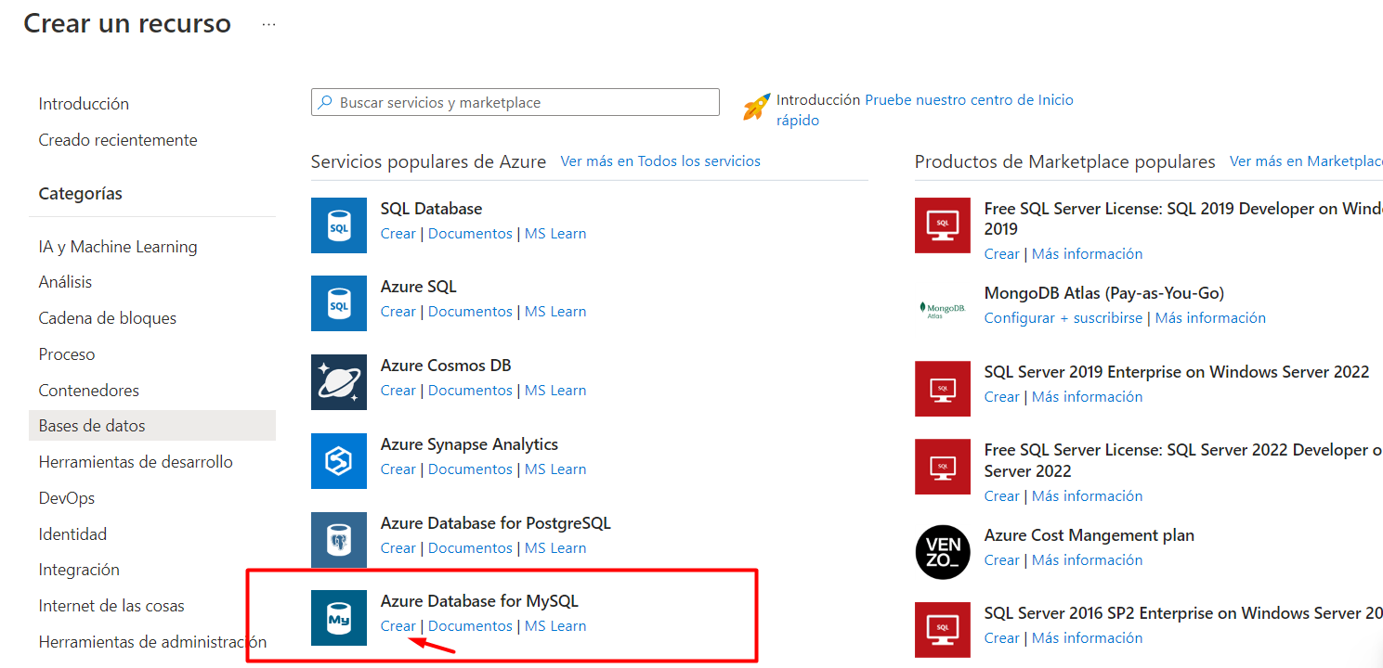

Si no aparece la opción “Azure Database For MySQL” en la parte superior en la barra de búsqueda podemos filtrar la opción “Azure Database For MySQL”. 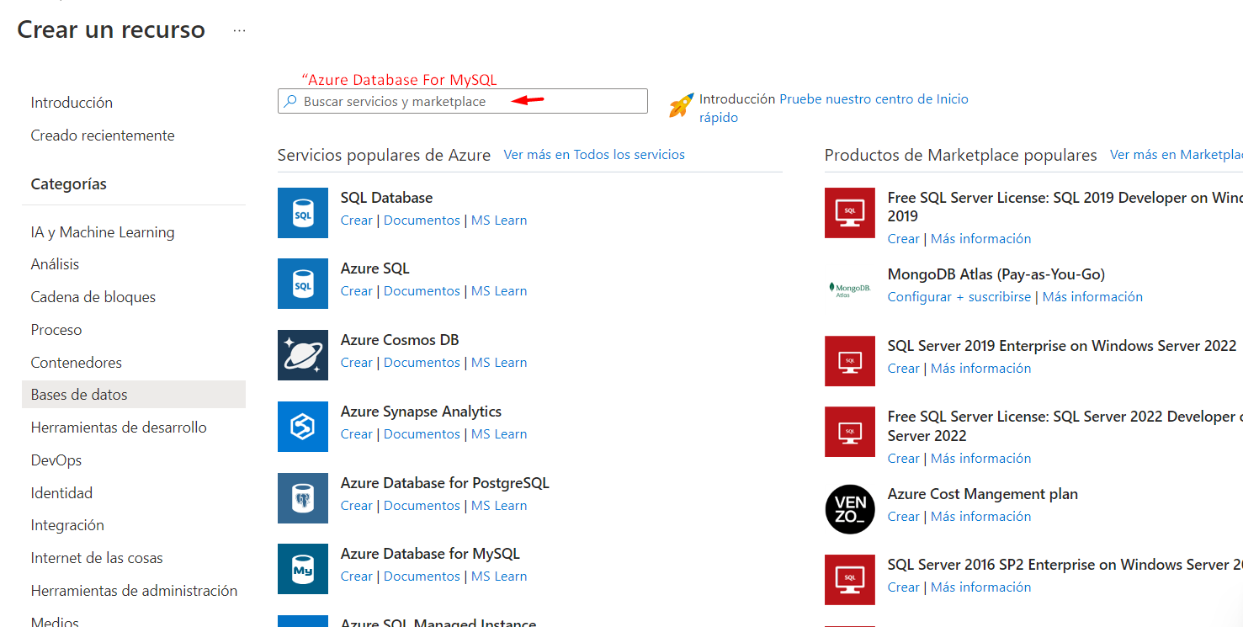

seleccionamos la opción “crear”

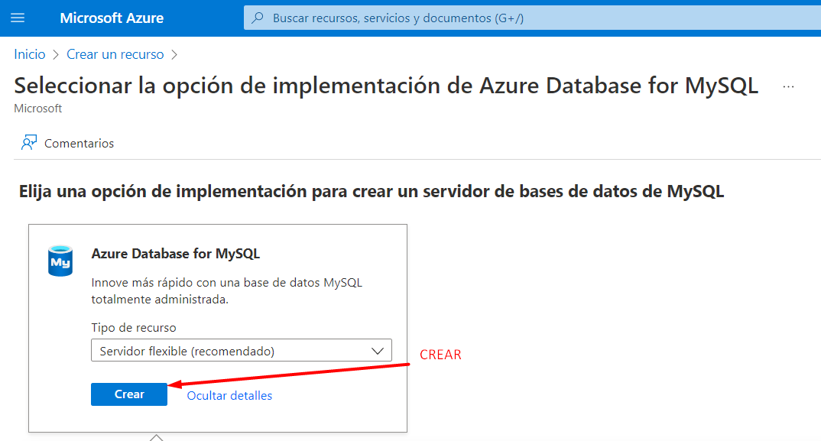

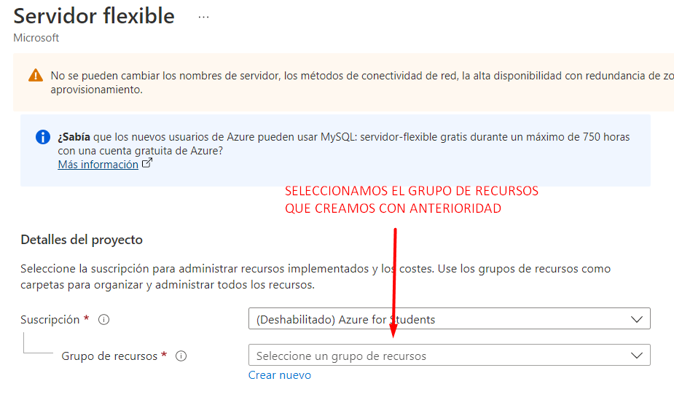

Le asignamos un nombre al servidor, tener en cuenta que el nombre del servidor debe tener al menos 3 caracteres y 63 caracteres como máximo, debe tener solo letras minúsculas, números y guiones

Escoger la versión principal de MySQL

En “Tipo de carga de trabajo” Seleccionar la opción “Para proyectos de desarrollo o aficiones”.

Ingresamos a “Configurar servidor” para poder configurar el nivel de proceso, el tipo de servidor, el tamaño de almacenamiento y la copia de seguridad.

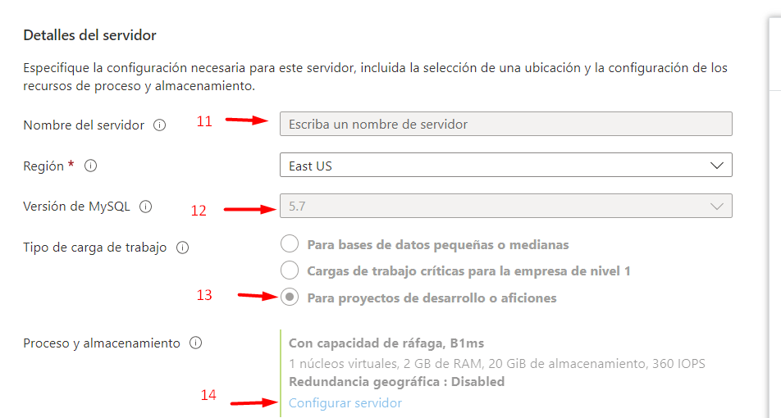

Confirmamos contraseña debe coincidir, seleccionamos “siguiente redes”.

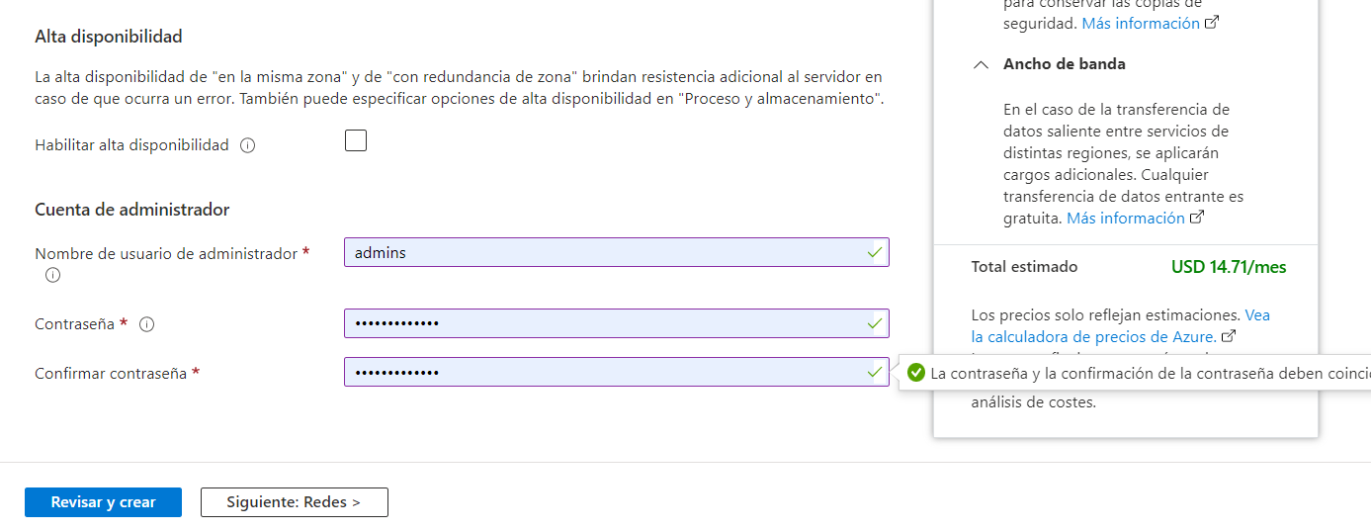confirmamos que el “Acceso público (direcciones IP permitidas), luego seleccionamos dando clic en “revisar y crear”

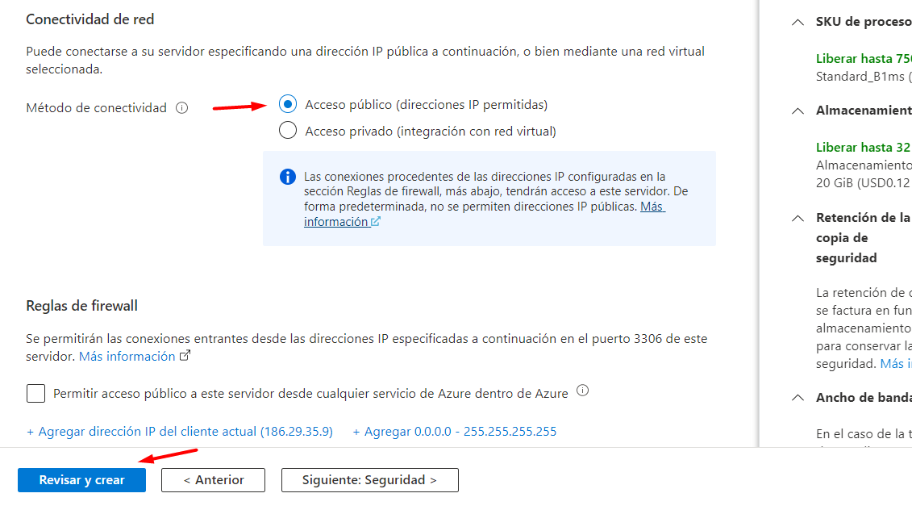

Ingresamos al recurso creado verificamos la información del servidor y el nombre de inicio de sesión para continuar con la migración

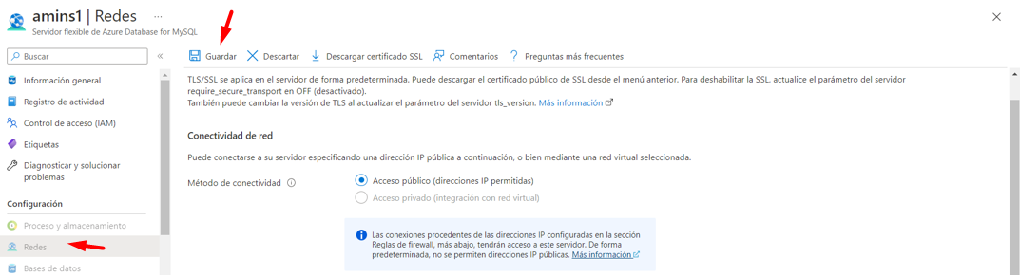

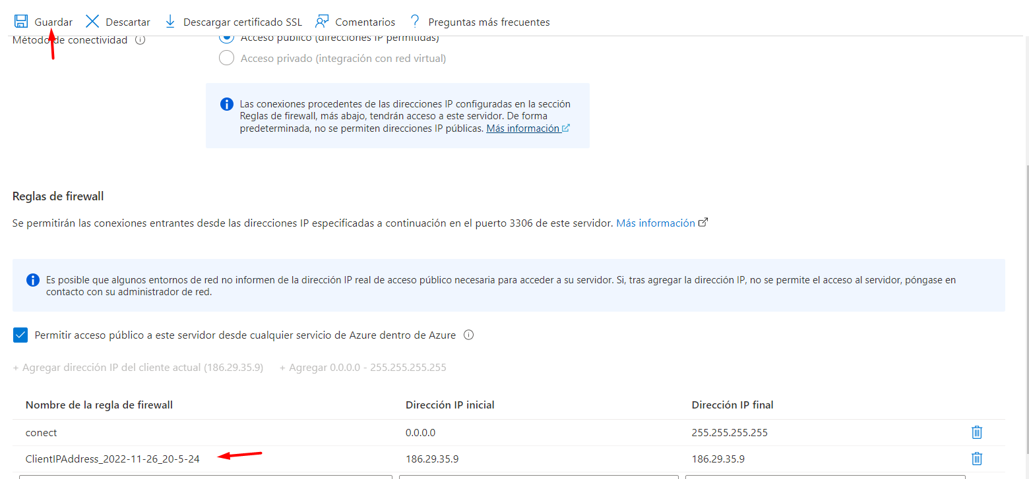

Damos clic en el botón (+) para crear una nueva conexión

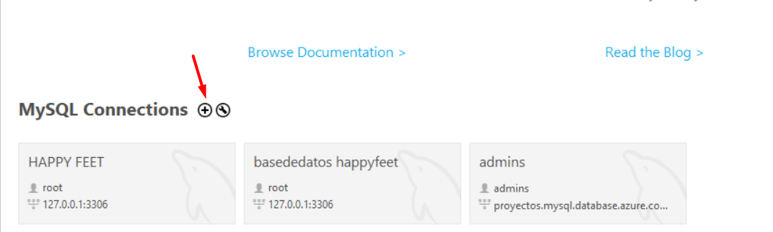

Ingresamos a WorkBench en este caso seleccionamos “admins”

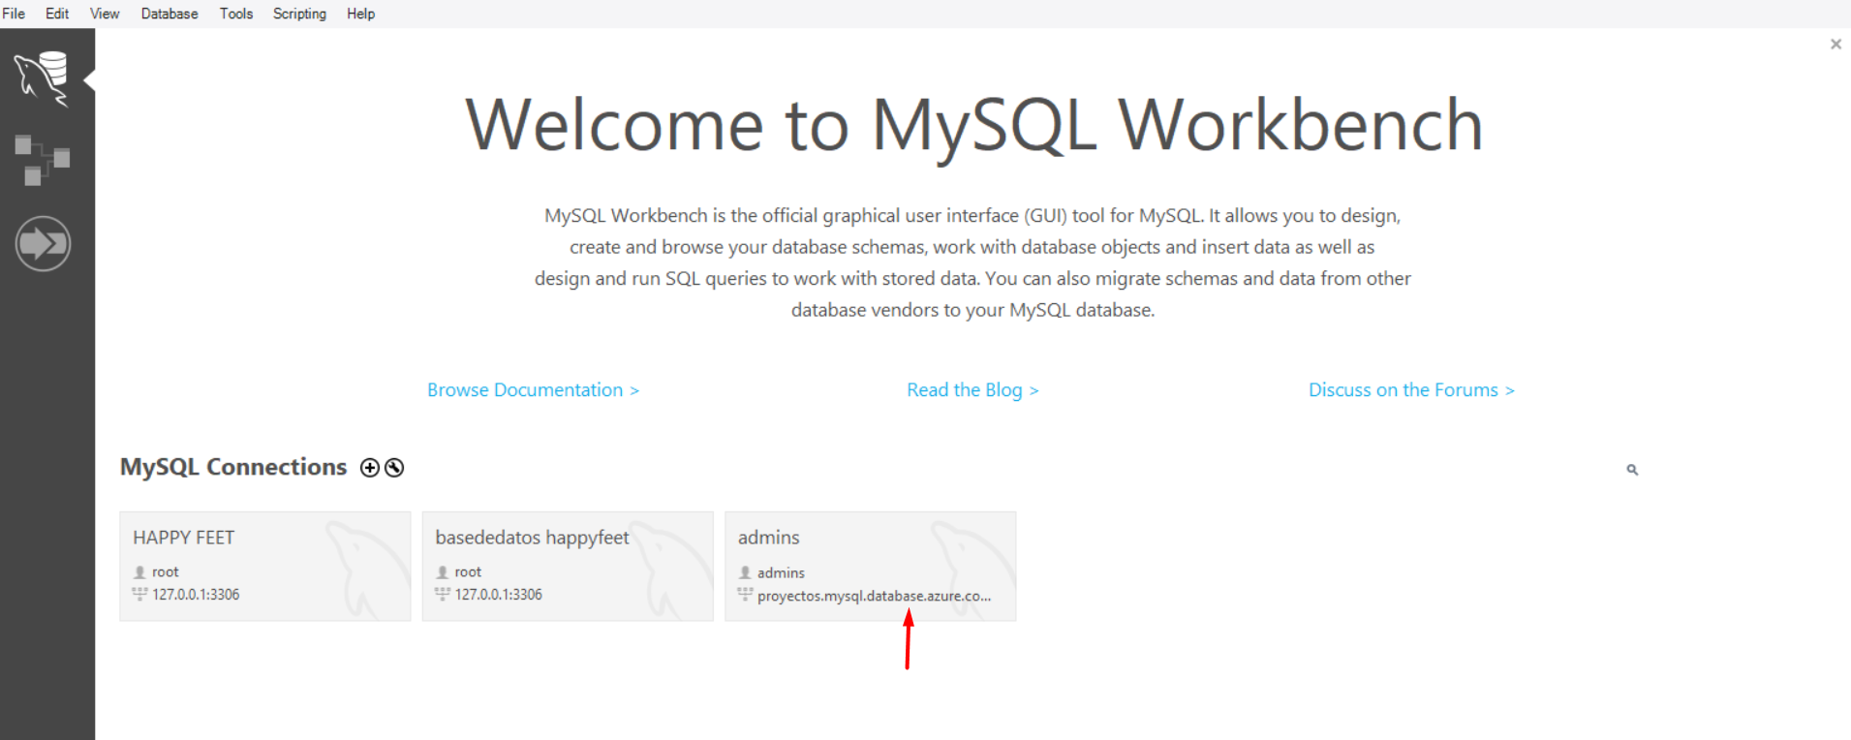

Los campos “hostname” y “username” se deben llenar de acuerdo al nombre de los recursos creados en Azure.

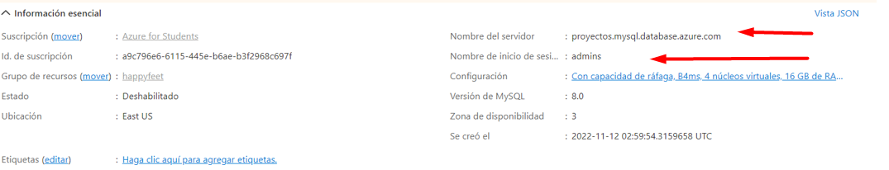

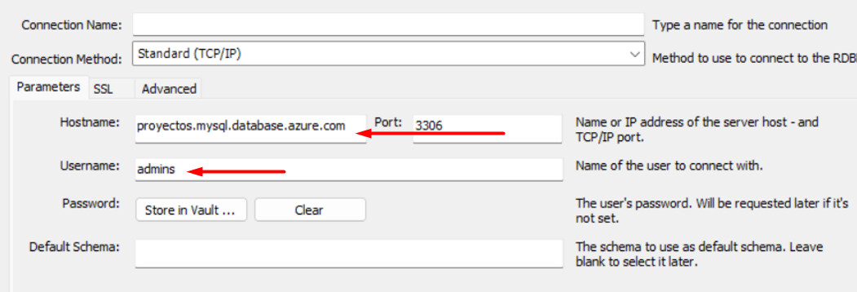

Seleccionamos “Store in vault”

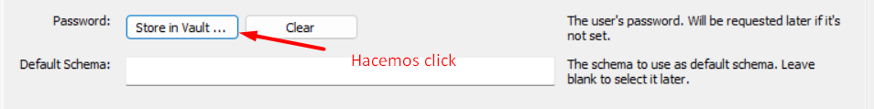

Ingresamos la clave, debe ser la misma con la que se creó en el recurso.

